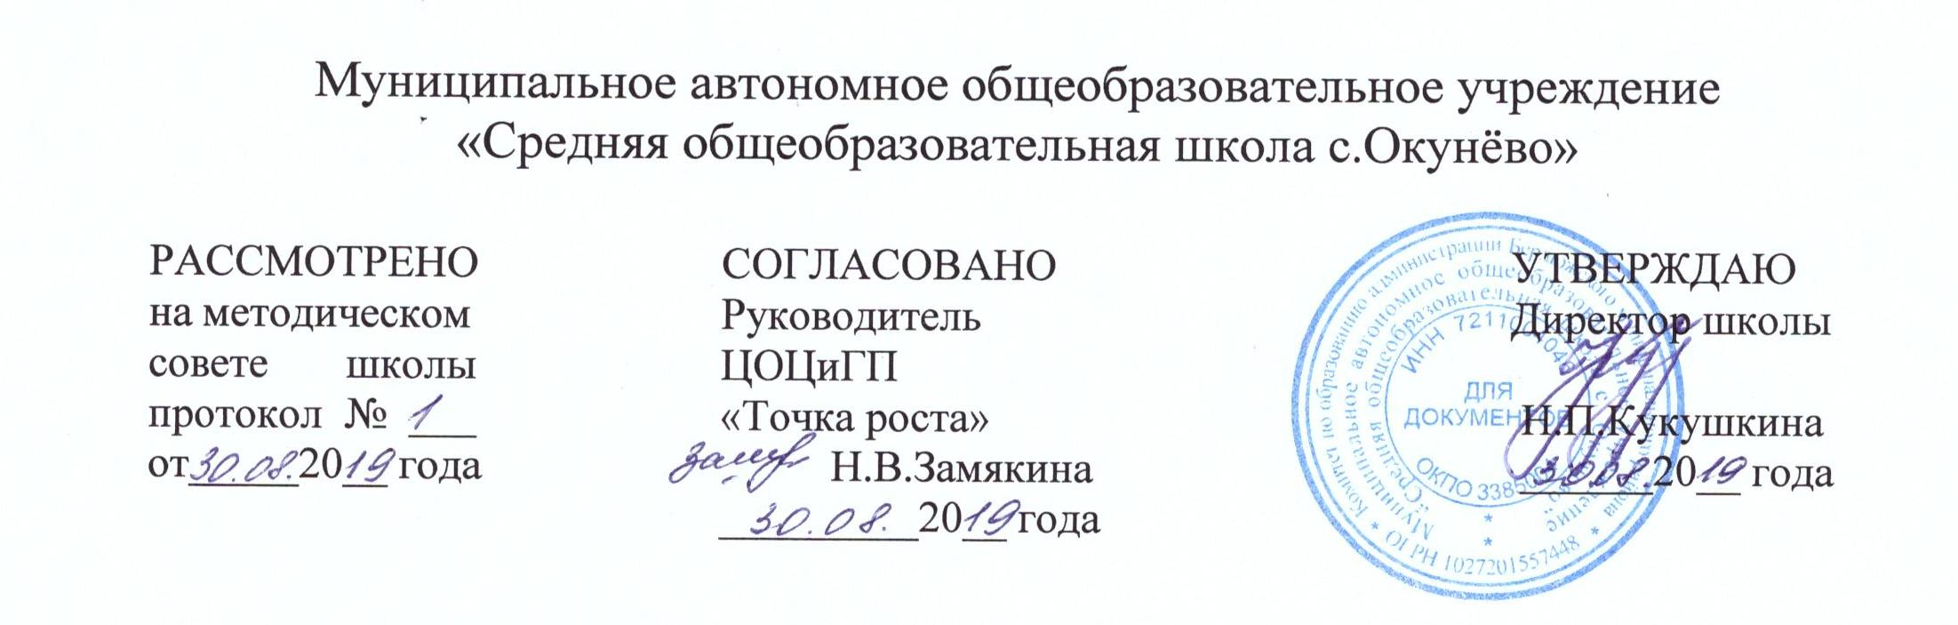

Дополнительная

общеразвивающая программа

**«Основы робототехники»**

# для учащихся 8-9 классов

**Центр образования цифрового и гуманитарного**

**профилей «Точка роста»**

Срок реализации программы - 1 год

Количество часов в год - 34 часа, в неделю - 1 час

Возраст обучающихся 14-15 лет

Руководитель:

учитель информатики

Попкова Елена Ивановна

с.Окунёво

2019 год

Дополнительная общеобразовательная общеразвивающая программа «Основы робототехники» разработана с использованием материалов книг С.А. Филиппова «Робототехника для детей и родителей», Д.Г. Копосова «Первый шаг в робототехнику и компьютеров.

**Цель** **программы -** является расширение и закрепление знаний в области информатики, электроники и автоматики, получение навыков программирования.

**Задачи:**

*Обучающие:*

* дать первоначальные знания о конструкции робототехнических устройств;
* научить приемам сборки и программирования робототехнических устройств;
* сформировать общенаучные и технологические навыки конструирования и проектирования;
* ознакомить с правилами безопасной работы с инструментами.

*Воспитывающие:*

* формировать творческое отношение к выполняемой работе;
* воспитывать умение работать в коллективе, эффективно распределять обязанности.

*Развивающие:*

* развить творческую инициативу и самостоятельность.

**Планируемые результаты освоения программы**

В результате реализации программы у обучающихся будут сформированы:

**Личностные результаты:**

- умение определять своё поведение в процессе учебной деятельности;

- осознание обучения в школе, как процесса получения новых знаний;

- развитие внимательности, настойчивости, целеустремленности;

- умение преодолевать трудности при решении поставленной задачи;

- развитие любознательности, сообразительности;

- развитие самостоятельности суждений, независимости и нестандартности мышления;

- интерес к созданию алгоритма и потребность в решении задачи;

- интерес к созданию собственной программы, к конструированию;

- осознание ответственности за результат своей работы.

**Метапредметные результаты:**

- составлять план решения проблемы и работать по плану

- корректировать свои действия с целью и задачами деятельности;

- выполнять тестирование - пробное учебное действие;

- фиксировать индивидуальные затруднения при пробных действиях;

- контролировать свою деятельность, обнаруживать и исправлять ошибки;

- сопоставлять полученный (промежуточный, итоговый) результат с заданным условием;

- сравнивать свой результат деятельности с результатом других учащихся;

- самостоятельно формулировать цель и задачи поставленной проблемы.

- осуществлять анализ задачи и составлять план её решения

- осуществлять план решения применять теоретические знания на практике;

- действовать в соответствии с заданными правилами;

- пользоваться справочной литературой, в том числе электронными справочниками;

- устанавливать причинно-следственные связи;

- перерабатывать и преобразовывать информацию из одной формы в другую (составлять программу по схемам);

- строить рассуждения;

- высказывать и обосновывать свою точку зрения;

- адекватно использовать речевые средства для решения различных коммуникативных задач;

- слушать и слышать других, быть готовым корректировать свою точку зрения;

- договариваться и приходить к общему решению в совместной деятельности;

- формулировать и задавать вопросы.

**Предметные результаты:**

- основные понятия робототехники;

- основы алгоритмизации;

- умения автономного программирования;

- основы программирования в среде LOGO;

- умения подключать и задействовать датчики и двигатели;

- навыки работы со схемами.

*Обучающиеся получат возможность научиться:*

*- собирать базовые модели роботов;*

*- составлять алгоритмические блок-схемы для решения задач;*

*- использовать датчики и двигатели в простых задачах;*

*- программировать микрокомпьютер EV3;*

*- использовать датчики и двигатели в базовых моделях роботов;*

*- проходить все этапы проектной деятельности, создавать творческие работы.*

**Содержание программы**

**Введение**

Руководитель знакомит обучающихся с целью и задачами, с методикой проведения занятий, с примерным планом работы. Рассказывает про правила техники безопасности в компьютерном классе. Что такое робототехника. Виды роботов. Робот – исполнитель команд.

**Алгоритмы**

Понятие алгоритма и его свойства. Графический учебный исполнитель: система команд исполнителя, среда исполнителя. Способы записи алгоритмов (язык блок-схем, алгоритмический язык АЯ). Линейные, ветвящиеся и циклические алгоритмы. Вспомогательные алгоритмы. Метод пошаговой детализации.

**Программирование**

Понятие программы. Ввод и вывод данных. Языки программирования и различные среды. Понятие о синтаксисе. Составление простых программ для исполнителя.

**Конструирование LEGO MINDSTORMS EV3**

Знакомство с конструктором, основными деталями и принципами крепления. Создание простейших механизмов, их назначения и принципов работы. Создание робота с колесами. Использование встроенных возможностей микроконтроллера: просмотр показаний датчиков, простейшие программы, работа с файлами. Знакомство со средой программирования MINDSTORMS EV3, базовые команды управления роботом, применение базовых алгоритмических конструкций. Простейшие регуляторы движения: Создание трехмерной модели механизма в среде визуального проектирования.

**Тематическое планирование**

|  |  |  |  |  |
| --- | --- | --- | --- | --- |
| № п/п | Наименование темы | Количество часов | | |
| Теория | Практика | Всего |
|  | Вводное занятие | 2 | 0 | 2 |
|  | Алгоритмы | 3 | 4 | 7 |
|  | Программирование | 3 | 2 | 5 |
|  | Конструирование LEGO MINDSTORMS EV3 | 6 | 14 | 20 |
|  | ИТОГО | 14 | 20 | 34 |

**Календарно-тематическое планирование**

|  |  |  |  |
| --- | --- | --- | --- |
| № | **Название раздела, темы** | Кол-во часов | Дата |
| 1. | Организационное занятие. Техника безопасности. | 1 | 01.10 |
| 2. | Введение в Робототехнику. | 1 | 08.10 |
| 3. | Какие бывают алгоритмы. Линейные алгоритмы. | 1 | 15.10 |
| 4. | ПР «Линейные алгоритмы». | 1 | 22.10 |
| 5. | Алгоритмы с ветвлением. | 1 | 29.10 |
| 6. | ПР «Алгоритмы с ветвлением». | 1 | 05.11 |
| 7. | Циклические алгоритмы. | 1 | 12.11 |
| 8. | ПР «Циклические алгоритмы». | 1 | 19.11 |
| 9. | ПР «Алгоритмы» | 1 | 26.11 |
| 10. | Создание программ в разных средах программирования | 1 | 03.12 |
| 11 | ПР «Программирование линейных алгоритмов». | 1 | 10.12 |
| 12 | ПР «Программирование алгоритмов с ветвлением». | 1 | 17.12 |
| 13. | ПР «Программирование циклических алгоритмов». | 1 | 24.12 |
| 14. | ПР «Программирование циклических алгоритмов». | 1 | 31.12 |
| 15. | Конструктор LEGO MINDSTORMS EV3. Правила работы с конструктором LEGO. | 1 | 07.01 |
| 16. | Основные механические детали конструктора и их назначение. | 1 | 14.01 |
| 17 | Модуль EV3. Экран, кнопки управления модулем, индикатор состояния, порты. | 1 | 21.01 |
| 18 | Среда программирования модуля EV3, основные блоки. | 1 | 28.01 |
| 19 | Сервомоторы EV3, сравнение моторов. Мощность и точность мотора. | 1 | 04.02 |
| 20 | Включение модуля EV3. Запись программы и запуск ее на выполнение. | 1 | 11.02 |
| 21 | ПР «Сборка модели робота по инструкции» | 1 | 18.02 |
| 22 | Программирование движения вперед по прямой траектории. | 1 | 25.02 |
| 23 | ПР «Расчет числа оборотов колеса для прохождения заданного расстояния» | 1 | 03.03 |
| 24 | Датчик касания. Устройство датчика. | 1 | 10.03 |
| 25 | ПР «Сборка модели робота с использованием датчика касания» | 1 | 17.03 |
| 26 | ПР «Программа движение с использованием датчика касания» | 1 | 24.03 |
| 27 | Датчик цвета, режимы работы датчика. | 1 | 31.03 |
| 28 | ПР «Сборка модели робота с использованием датчика цвета» | 1 | 07.04 |
| 29 | ПР «Программа робота с использованием датчика цвета» | 1 | 14.04 |
| 30 | Умение использовать циклы при решении задач на движение | 1 | 21.04 |
| 31 | ПР «Программа робота на движение вдоль сторон квадрата». | 1 | 28.04 |
| 32 | ПР «Программа робота на движение вдоль сторон квадрата». | 1 | 12.05 |
| 33 | ПР «Проектирование собственной модели робота». | 1 | 19.05 |
| 34 | ПР «Проектирование собственной модели робота». | 1 | 26.05 |